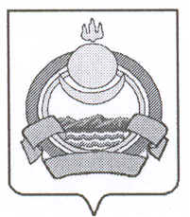
СОВЕТ ДЕПУТАТОВ
муниципального образования городского поселения
«Поселок Онохой»
Заиграевского района Республики Бурятия

РЕШЕНИЕ

«22» июня 2023г. №86

На основании Экспертного заключения Администрации Главы Республики Бурятия и Правительства Республики Бурятия Государственно-правового комитета Отдела правовой экспертизы муниципальных правовых актов от 06.04.2023 №01.05-32-267 на решение Совета депутатов муниципального образования городского поселения «Поселок Онохой» от 25.11.2010 г. №90 «Об утверждении Положения «О порядке осуществления земельного контроля за использование земель муниципального образования городского поселения «Поселок Онохой»»»
Совет депутатов РЕШИЛ:
Признать утратившим силу решение Совета депутатов муниципального образования городского поселения «Поселок Онохой» от 25.11.2010 г. №90 «Об утверждении Положения «О порядке осуществления земельного контроля за использование земель муниципального образования городского поселения «Поселок Онохой»»» утратившим силу.

Председатель Совета депутатов И.В. Иванников

И.О. руководителя администрации
Муниципального образования городского поселения
«Поселок Онохой» С.Д. Лескова

